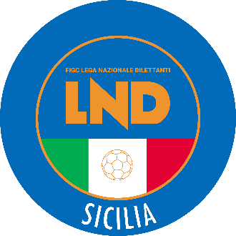
Federazione Italiana Giuoco Calcio
Lega Nazionale Dilettanti
COMITATO REGIONALE SICILIA

Via Orazio Siino s.n.c., 90010 FICARAZZI - PA
CENTRALINO: 091.680.84.02
FAX: 091.680.84.98
Indirizzo Internet: sicilia.lnd.it
e-mail:crlnd.sicilia01@figc.it

Stagione Sportiva 2021/2022

Comunicato Ufficiale n°120 del 23 ottobre 2021

1. COMUNICAZIONI DEL COMITATO REGIONALE

Comunicazioni dell’ufficio Attività Agonistica

attivitaagonistica@lndsicilia.legalmail.it
sicilia.attivitaagonistica@lnd.it

Campionato di Eccellenza
Modifiche al programma gare
Girone B
Città di Taormina/1946 Igea del 23.10.2021 ore 15.30
A seguito indisponibilità campo di giuoco ed accordo Società è rinviata a data da destinarsi

Campionato di Prima Categoria
Modifiche al programma gare
Girone E
Rodi Milici/Lipari del 24.10.2021 ore 15.30
A seguito condizioni meteo marine avverse è rinviata a data da destinarsi

PUBBLICATO ED AFFISSO ALL’ALBO DEL COMITATO REGIONALE SICILIA IL 23 ottobre 2021

IL SEGRETARIO IL PRESIDENTE
Wanda COSTANTINO Sandro MORGANA

